Лабораторна робота 8.

Поліморфізм. Віртуальні методи та їх перевизначення
Мета виконання роботи: ознайомитися із концепцією поліморфізму в C#, вивчити використання віртуальних методів та їх перевизначення, розглянути різні модифікатори методів virtual та override, дослідити модифікатори доступу до елементів класу.
Лабораторне завдання
1. Використовуючи теоретичні відомості та рекомендовану літературу, ознайомитись з принципом поліморфізму класів в об'єктно-орієнтованому програмуванні на мові C#.
2. Дати відповіді на контрольні запитання.
3. Ознайомитися з прикладом UML-діаграми та коду на мові C#.
4. Модифікувати проєкт з лабораторної роботи №6 таким чином:
– забезпечте можливість перевизначення методів базового класу в обох похідних класах за допомогою ключових слів "virtual" і "override";
– функціонал перевизначених методів повинен відрізнятися від базового методу;
– переконайтесь, що ви використовуєте модифікатори методів "virtual" та "override" правильно для забезпечення віртуальних методів у базовому класі та їх перевизначення в обох класах-нащадках;
– у базовому класі створити віртуальний метод;
– для кожного класу-нащадку реалізуйте віртуальний метод;
– застосуйте два рівні доступності класів: загальний (public) та внутрішній (internal);
– дослідить модифікатори доступу елементів класу, такі як public, protected, private, і застосувати їх у вашій програмі для демонстрації різних рівнів доступу;
– покажіть приклад виклику обох перевизначених методів в головній програмі в методі void main (). Продемонструйте виклик віртуального методу базової частки об'єкта похідного класу.
5. Побудувати UML-діаграму класу засобами онлайн-сервісу «Draw.io» з використанням мови PlantUML. Клієнтський код (клас Program та метод static void Main) на діаграмі не показувати.
6. У звіті надати UML-діаграму з описом класів та їх атрибутів, та текст програми на мові C#, оформлений належним чином. Код програми треба скопіювати з редактора Visual Studio зі збереженням відступів та кольору тексту. Продемонструвати працездатність програми скріншотами у звіті. Захистити лабораторну роботу викладачу.
Побудова UML-діаграми ієрархії класів
UML-діаграма в Draw.io за допомогою PlantUML дає змогу наочно представити структуру класу. Важливо правильно відображати модифікатори доступу (+ для public, – для private), що допомагає швидко зрозуміти архітектурні рішення та принципи інкапсуляції. На рисунку 1 наведена UML-діаграма, яка представляє ієрархію класів з полями, властивостями та перевизначеним методом [16].
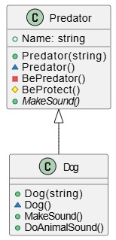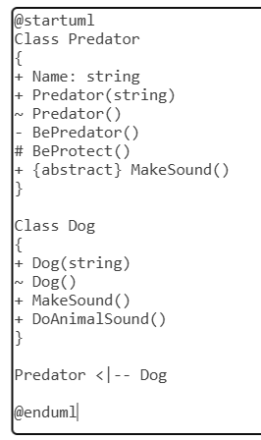
Рисунок 1 – UML–діаграма базового класу з полями, властивостями та перевантаженими методами

Базовий клас Animal (Тварина) має такі атрибути:
– публічна властивість Name (назва тварини);
– конструктор Predator(string);
– захищений метод BePredator();
– публічний віртуальний метод MakeSound().
Похідний клас Dog (спадкоємець класу Predator) має такі атрибути:
– унаслідувана властивість Name;
– унаслідуваний конструктор Predator();
– унаслідуваний метод BePredator();
– конструктор Dog(string);
– публічний перевизначений метод MakeSound();
– публічний метод DoAnimalSound().
Приклад коду на мові C# з коментарями
У демонстраційному прикладі створення об'єктів у методі Main показано, як працює принцип поліморфізму у реальному коді. Поліморфізм реалізується через віртуальний метод MakeSound у базовому класі Predator, який перевизначається в похідному класі Dog. Це дозволяє викликати різні реалізації методу залежно від типу об’єкта (Predator видає тишу, а Dog – гавкіт). Метод DoAnimalSound у класі Dog демонструє виклик базової версії MakeSound через base, забезпечуючи доступ до поведінки базового класу. Таким чином, поліморфізм забезпечує гнучкість у поведінці об’єктів при спадкуванні.

// Базовий клас "Хижак"
using System.Text;

internal class Predator
{
public string Name
{
get;
set;
}

// конструктор класу
public Predator(string name)
{
Name = name;
}

// деструктор класу за замовчуванням
~Predator()
{
}

// Приватний метод не доступний у похідному класі,
// доступний лише власним методам
private void BePredator()
{
Console.WriteLine($"Лише {Name} може жити у лісі");
}

// Віртуальний метод "Голос"
public virtual void MakeSound()
{
Console.WriteLine($"{Name} говорить: (зловісна тиша)");
BePredator();
}

// Protected–метод доступний властним методам та у похідному класі
protected void BeProtect()
{
Console.WriteLine($"Демонстрація protected-методу");
}

}

// Клас "Собака" наслідує базовий клас "Тварина"
internal class Dog : Predator
{
public Dog(string name) : base(name)
{
Console.WriteLine($"{Name} - домашня тварина!");
}

~Dog()
{
}

// Перевизначення методу "Голос" для собаки
public override void MakeSound()
{
Console.WriteLine($"{Name} гавкає: Гав-гав!");
}

// Метод, який викликає віртуальний метод базового класу
public void DoAnimalSound()
{
// Виклик віртуального методу базового класу за допомогою "base"
Console.WriteLine($"{Name} говорить: я нащадок хижаків");
base.MakeSound(); // демонстрація базового методу
base.BeProtect(); // демонстрація базового protected-методу
BeProtect(); // демонстрація унаслідуваного protected-методу
}
}

class Program
{
static void Main(string[] args)
{
Console.OutputEncoding = UTF8Encoding.UTF8; // підтримка укр. літер

// Створення об'єкта класу "Predator"
Predator predator = new Predator("Хижак");
predator.MakeSound();
// predator.BeProtect(); - заборонено доступ!

// Створення об'єкта класу "Собака"
Dog myDog = new Dog("Барсик");

// Виклик методу "MakeSound" класу "Собака"
myDog.MakeSound();

// Виклик методу "DoAnimalSound", який викликає метод класу "MakeSound"
myDog.DoAnimalSound();

}
}

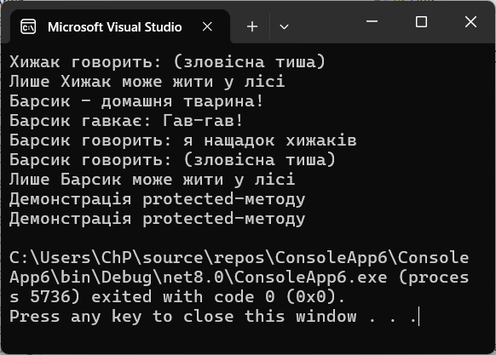
Рисунок 2 – Результат виконання програми

Контрольні запитання
- Які модифікатори доступу відображаються в UML-діаграмах за допомогою PlantUML?
- Як у коді на C# реалізується поліморфізм через віртуальний метод?
- Що означає ключове слово virtual у методі MakeSound класу Predator?
- Як працює ключове слово override у методі MakeSound класу Dog?
- Чому метод BePredator є приватним і як це впливає на спадкування?
- Як метод DoAnimalSound у класі Dog використовує базовий клас?
- Яке значення має ключове слово base у методі DoAnimalSound?
- Я ким чином деструктор у класах Predator і Dog впливає на їх поведінку?
- Як на UML-діаграмі показати модифікатор доступу protected?
- Як у UML-діаграмі позначити віртуальний метод MakeSound?

